小学校３年生 算数 １１ 円と球 NO.1
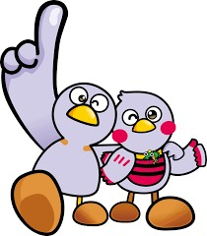
模範解答
（ ）年（ ）組（ ）ばん

名前（ ）
１ 右の円の中にひいた直線の中で、
ア
いちばん長い直線はどれですか。
イ
アからエの中から選びましょう。
イ
ウ

エ

２ １つの辺の長さが８ｃｍの正方形の中に、
８ｃｍ
ぴったりと円が入っています。
この円の半径は、何ｃｍですか。
４ｃｍ

３ 次のことが、正しければ○を、まちがっていれば×をかきましょう。
（１）半径の長さは、直径の２倍である。
×

（２）１つの円では、半径はみんな同じ長さである。
○

４ コンパスを使うと、円をかくことができる理由をせつ明します。
□にあてはまることばを答えましょう。
コンパスは、はりをさした場所から、
長さが になる線をかくことができます。
だから、コンパスを使ってかくまるい形は、
はりをさした場所が 、開いたコンパスの
はばが の長さとなる円になります。
同じ
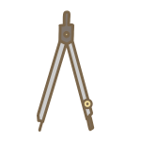

中心
半径

小学校３年生 算数 １１ 円と球 NO.２
模範解答
（ ）年（ ）組（ ）ばん

名前（ ）
１ コンパスを使って、次のもようをかきましょう。
（１）
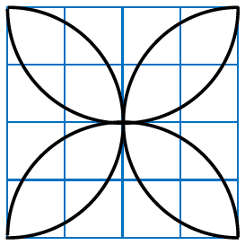

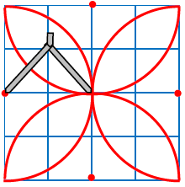

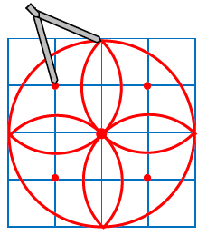

（２）
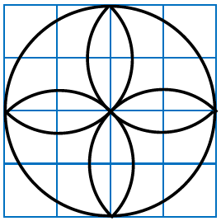

２ コンパスを使って、下の直線を３ｃｍずつに区切りましょう。

３ｃｍ

３ 右のように、直径が４ｃｍの円を
２つならべました。
直線アイの長さは何ｃｍですか。
ア
イ
６ｃｍ

小学校３年生 算数 １１ 円と球 NO.３
模範解答
（ ）年（ ）組（ ）ばん

名前（ ）
１ 右のように、半径４ｃｍのボールが
たて
横
３こぴったり入っている箱があります。
この箱のたてと横の長さは、それぞれ
何ｃｍですか。
たて： ８ｃｍ 横： ２４ｃｍ

２ 下のように、６つの円の中に「子どもまつり」と書かれた長方形の紙があります。
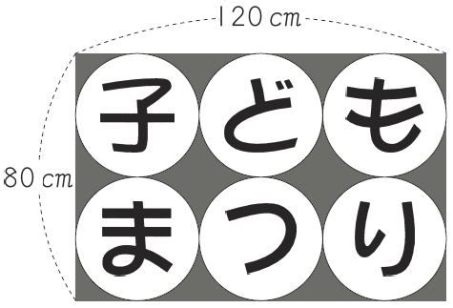

紙のたての長さは８０ｃｍ、横の長さは１２０ｃｍで、図のように、紙いっぱいに
６つの同じ大きさの円がかかれています。
ゆうじさんは、紙のたての長さを使って、１つの円の半径の長さを、次のように
せつ明しました。 の中に入る式を答えましょう。
紙のたての長さは８０ｃｍです。
円がたてに２つならんでいるので、 ＝４０で
１つの円の直径の長さを求めました。
半径の長さは直径の半分なので、 ＝２０で
半径の長さを求めました。
だから、半径の長さは２０ｃｍです。


８０÷２
ゆうじ
４０÷２

